第二单元 空气
第一课《感受空气》
1.空气具有（无色）、（无味）、（透明）、（会流动）、（没有固定形状）等特征。
2.在传递空气的游戏中，我们又发现空气有（很轻）、（容易泄漏）、（不容易密封）、（摸起来很软）、（不易被观察）等特征。
3.我们的周围充满（空气），泥土里、水里也有（空气）。
4.物体可以分为（固体）、（液体）和（气体）三种类型，水、酱油、醋等是（液体），石头和沙子是（固体），空气、水蒸气是（气体）。
5.生活中和空气有关的物品有气球、皮球、轮胎等。

第二课《空气能占据空间吗》
1.空气会占据（一定的空间），并且充满各处。
2.竖直扣杯：把纸团粘在杯子底部，然后把杯子倒扣入水中，纸团（不会湿）。这是因为空气占据了杯子内的空间，导致水无法进入杯中。
3.杯底扎孔：杯底的纸团被完全（浸湿）了，这是因为空气从杯底的小孔（泄漏）出去，水填补了原本被空气占据的空间。
4.打气观察：倒扣的杯子充满水，用打气筒往杯里打入空气，可以把水（挤出）杯子。
5.乌鸦喝水：乌鸦用小石子将瓶子里的空气挤出，空气占据瓶子的空间越来越少，瓶子里的水就慢慢上升了。

第三课《压缩空气》
1.空气占据的空间可以被（压缩），压缩的空气具有（弹性）。
2.空气占据的空间（容易）被压缩，也容易被扩张；水占据的空间不容易被压缩，也不容易被扩张。
3.空气为什么容易被压缩呢？
空气是由许多（微粒）组成的，空气微粒间的距离较大，很容易改变。在压缩过程中，微粒的大小和数量保持不变，空气微粒的（间隔变小）了。在扩张过程中，微粒的大小和数量保持不变，空气微粒的（间隔变大）了。因此，空气可以压缩和扩张。
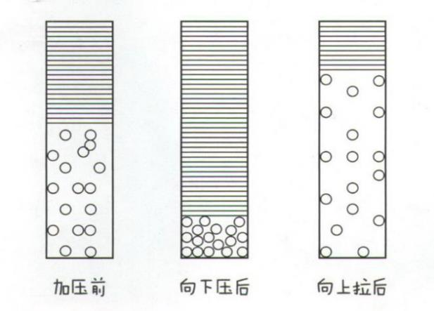
4.用注射器抽取一部分空气，向下压可以（压缩）空气所占空间，向上拉可以（扩张）空气所占空间。
5.（空气压缩枪）利用了被压缩的空气产生的弹力把“子弹”发射出去。
6.空气占据空间（体积）的大小是可以变化的，即空气可以被（压缩）。
7.被压缩的空气具有（弹性），会产生弹力。空气被压缩的越厉害弹性越强。
8.篮球、轮胎、气垫船、充气沙发等运用（空气可以被压缩）的性质。

第四课《空气有质量吗》
1.（质量）是空气的基本特征之一，并且可以被（测量）。
2.木头有质量，水有质量，（空气也有质量），空气总会充满各处，并且空气的质量（很轻）。
3.（简易小天平）可以用来研究空气是否有质量。
4.天平一端放上充气的皮球，另一端放上绿豆，如果平衡了，说明充气的皮球和放上去的豆子的质量是相等的。
5.给皮球继续充气，小天平会失去平衡，这是因为空气有质量；增加了空气，皮球和空气的总质量就大于豆子的总质量了。
6.给充气的皮球打入 10 筒空气，小天平另一端继续增加豆子，小天平恢复平衡的时候，打入的 10 简空气的质量等于增加的豆子的质量。
7.把皮球里的空气放掉部分，小天平会失去平衡，这是因为空气有质量；把气放走了，皮球和空气的总质量就小于豆子的总质量了。
8.增加空气，质量增加；减少空气，质量减小。
9.把相同体积的水、空气、石头按重量从大到小的顺序排列：（石头>水>空气）。
第五课《一袋空气的质量是多少》
1.一定量的空气有一定的质量，质量的多少可以用常用的物体来衡量。
2.用回形针或者绿豆等越轻、越小的物品来调节称（空气），结果越准确。
3.生活中，我们可以利用（天平、电子称）等工具测量出回形针、绿豆等轻小物品的质量，再通过数学计算得出一袋空气的质量。
4.20筒空气与定量的回形针、绿豆等轻小物体质量相当，说明（空气有质量），但空气的质量很轻。

第六课《我们来做“热气球”》
1.空气受热后，空气颗粒间隙变大，膨胀（变轻），从而（上升）。
2.做热气球实验时，纸简的作用是（防风）和（快速加热）。
3.通过加热，塑料袋中的冷空气变成（热空气），热空气上升让塑料袋上升到（空中）。
4.做“热气球”模拟实验时，选用的塑料袋要大一些、轻一些，这样装进的热空气多一些，容易升空。
5. 加热前，袋子没有明显变化；加热一段时间后，袋子体积由扁变膨胀，表面温度升高，手拿袋子力度减小，袋子表面变紧，袋子会飞起来，，上升一段时间后下落。
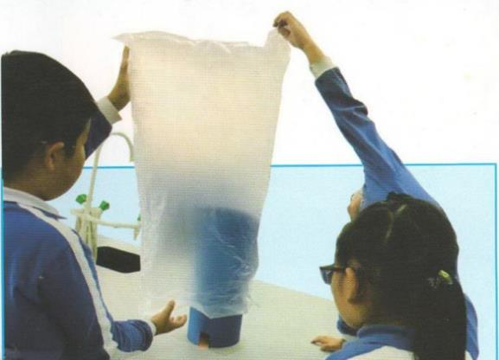
6.塑料袋上升后又下降是因为袋子里空气体积缩小变重（空气变凉）从而下降。
7.孔明灯利用的是（热空气上升）原理，燃放孔明灯存在严重的（火灾隐患），尽量不要燃放孔明灯。

第七课《风的成因》
1.（空气流动）会形成（风）。
2.生活中有许多种制造风的方法，比如（用嘴吹、用扇子扇、用吹风机吹、用书本扇）等。
3.风的模拟实验中，借助蚊香的烟雾和纸条，可以观察到空气的（流动）。
4.风的模拟实验：
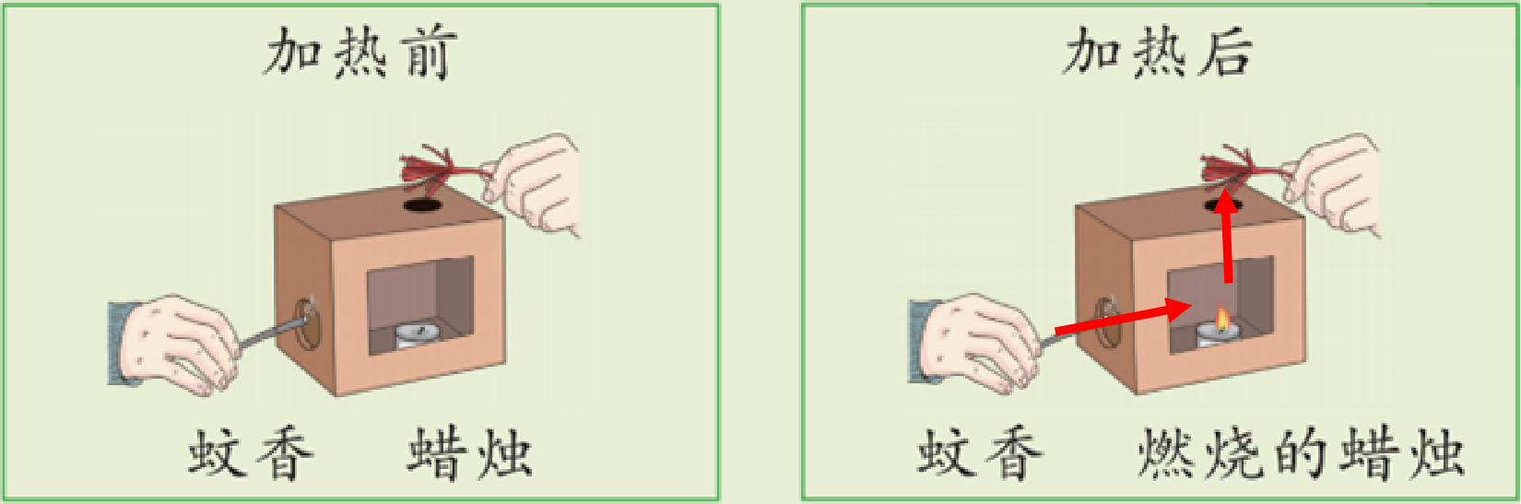
观察到的现象：
①点燃蜡烛前，蚊香的烟雾流动方向是向上的，纸盒上面圆洞处的纸条不会飘动。
②点燃蜡烛后，蚊香的烟雾从纸盒左边圆洞横向流入纸盒中，再从纸盒上面圆洞向上垂直流出，纸盒上面圆洞处的纸条会飘动。
5.模拟实验中的风形成的原因：空气受热会上升，周围的冷空气会补充进盒子，流动的空气就形成了风。
6.大自然中的蜡烛是太阳。太阳的热量使空气冷热发生变化，冷热不同的空气流动形成了风。

第八课《空气与我们的生活》
1.空气是种物质，地球被层厚厚的空气包围着，人们称它为（大气层）。
2.植物、动物和我们人类都离不开（空气）。
3.空气作用：动植物需要呼吸空气，空气中的氧气帮助火柴燃烧，能形成风，轮胎充气、风力发电也离不开空气。
4.空气中的氧气和二氧化碳对生命具有重要意义。
5.空气在地球上无处不在，在空中、地下和水中都存在空气的踪迹，我们可以通过科学的方法找到空气的踪迹。
6.人们利用空气做更多有利于我们的事，空气流动形成的龙卷风等自然灾害有时也会给人们带来重大损失。
7.空气、水、石头的比较：
 | 能否占据空间 | 能否被压缩 | 是否有质量 | 是否会流动
空气 | 能 | 能 | 是 | 是
水 | 能 | 不能 | 是 | 是
石头 | 能 | 不能 | 是 | 否
8.空气的特点
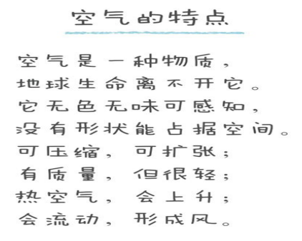
9.风具有（能量），风能是一种清洁的（可再生能源），可以用来（发电）。

